**Manuale Utente**

Evolutive Velox - fase 1

V1.0 – 16 Settembre 2025

Tabella dei Contenuti

1 Introduzione 4

1.1 Obiettivo 4

1.2 Ambito e Applicabilità 4

1.3 Struttura del documento 4

1.4 Termini ed Acronimi 4

1.5 Tabella dei Riferimenti 4

2 Applicazione Censimento Velox 5

2.1 Modalità di accesso 5

2.2 Tipologia di utenza 5

2.3 Caratteristiche dell’applicazione 5

2.4 Interazioni con altre applicazioni 5

3 Gestione Login Portale dell’Automobilista 6

3.1 Introduzione 6

3.2 Modalità di utilizzo 6

4 Home Page Sistema Gestione Utenze SIDT – PDA 8

4.1 Introduzione 8

4.2 Modalità di utilizzo 8

5 Gestione Login Portale del Trasporto 10

5.1 Introduzione 10

5.2 Modalità di utilizzo 10

6 Home Page Sistema Gestione Utenze SIDT – PDT 11

6.1 Introduzione 11

6.2 Modalità di utilizzo 11

7 Censimento Velox 12

7.1 Introduzione 12

7.2 Modalità di utilizzo 12

7.3 Download template file .csv del tracciato velox 12

7.4 Upload file .csv del tracciato velox 13

7.5 Annullamento caricamento 14

7.6 Conferma trasmissione file .csv del tracciato velox 14

Lista delle figure

Figura 1 6

Figura 2 7

Figura 3 8

Figura 4 9

Figura 5 10

Figura 6 10

Figura 7 11

Figura 8 12

Figura 9 13

Figura 10 14

**Storico delle versioni del documento**

| Versione | Data Versione | Approvatore RTI  Ruolo | Sezione Interessata e descrizione del cambiamento |
| --- | --- | --- | --- |
| 1.0 | 16/09/2025 | PM | Creazione del documento |
|  |  |  |  |

**Distribuzione**

La versione ufficiale del presente documento è disponibile nel Portale della Fornitura. Ogni copia stampata è da ritenersi copia non controllata.

# Introduzione

## Obiettivo

Lo scopo del documento è quello di fornire una guida all’utilizzo di una nuova funzionalità atta al censimento, al livello nazionale, delle apparecchiature per l'accertamento della violazione dei limiti di velocità utilizzate su strada.

## Ambito e Applicabilità

Il documento è applicabile al Contratto RU21754.

## Struttura del documento

Il documento è articolato in paragrafi che descrivono le varie funzionalità a disposizione dell’utente.

## Termini ed Acronimi

| Termine / Acronimo | Descrizione |
| --- | --- |
| PDT | Portale Del Trasporto |
| PDA | Portale Dell’Automobilista |

## Tabella dei Riferimenti

| Identificativo | Descrizione |
| --- | --- |
|  |  |
|  |  |
|  |  |
|  |  |
|  |  |

# Applicazione Censimento Velox

L’applicazione Censimento Velox consente, agli Enti Accertatori (matricole 13 e 88), di censire tutte le apparecchiature per l'accertamento della violazione dei limiti di velocità utilizzate su strada. Tale funzionalità è inserita all’interno di Gestione Utenze.

## Modalità di accesso

1. Aprire il browser e inserire il seguente indirizzo:

<https://www.ilportaledellautomobilista.it>

L’utente deve poi effettuare il Login, inserendo Username e Password.

1. Aprire il browser e inserire il seguente indirizzo:

<https://www.ilportaledeltrasporto.it>

L’utente deve poi effettuare il Login, inserendo Username e Password.

## Tipologia di utenza

Nel caso specifico del presente intervento, l’applicazione è destinata agli Enti Accertatori, matricole 13 e 88.

## Caratteristiche dell’applicazione

La soluzione, applicabile nell’ambito del Portale dell’Automobilista (PDA) e Portale del Trasporto (PDT), prevede di fornire agli Enti Accertatori un’interfaccia che consenta di gestire il censimento e la trasmissione dei dati relativi alle apparecchiature per l'accertamento della violazione dei limiti di velocità utilizzate su strada.

## Interazioni con altre applicazioni

N.A.

# Gestione Login Portale dell’Automobilista

## Introduzione

Modalità di accesso al PDA per poter accedere alla funzionalità Censimento Velox disponibile all’interno di Gestione Utenze.

## Modalità di utilizzo

Il sistema permette di autenticare un utente autorizzato, selezionando il pulsante **‘ACCEDI AL PORTALE’** e digitando nel form di Login il nome utente e la password.

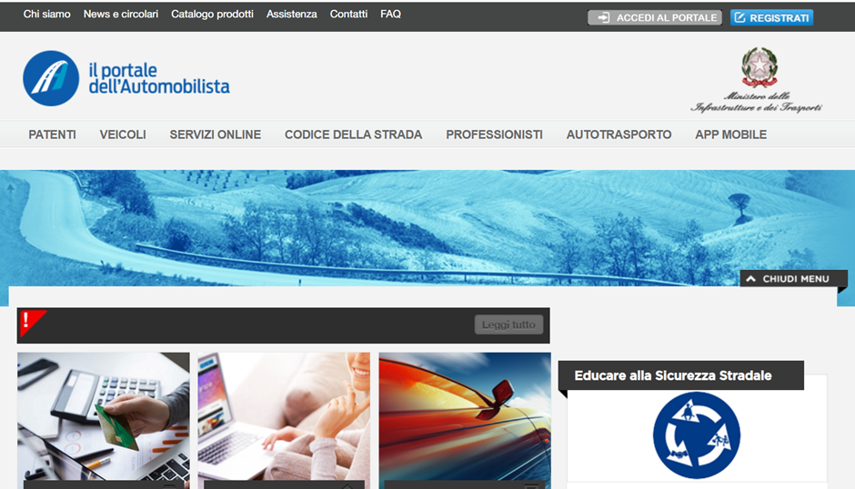

Figura 1

I dati obbligatori per poter accedere al Portale dell’automobilista sono:

* Nome Utente o Matricola;
* Password.

In caso di primo accesso al Portale dell’automobilista, dopo aver inserito Nome Utente o Matricola e Passwordviene visualizzata la seguente schermata:

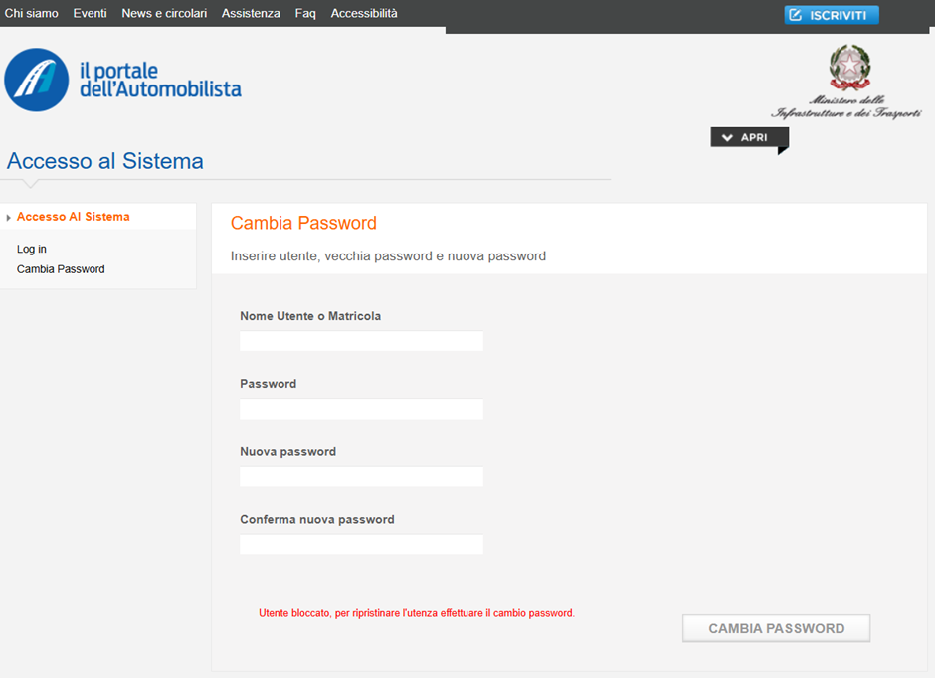

Figura 2

Per poter effettuare il primo accesso al sistema è obbligatorio valorizzare i seguenti dati:

* Nome Utente o Matricola;
* Password;
* Nuova password;
* Conferma nuova password.

E selezionare **‘CAMBIA PASSWORD’**.

# Home Page Sistema Gestione Utenze SIDT – PDA

## Introduzione

Home page della funzionalità Gestione Utenze dal PDA.

## Modalità di utilizzo

Dopo aver effettuato con successo il login al Portale dell’Automobilista, viene visualizzata l’Home Page del Portale.

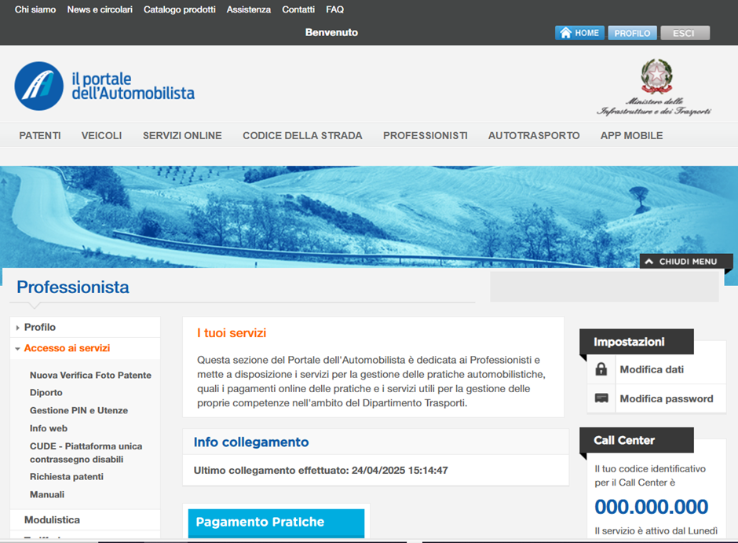

Figura 3

Per poter accedere alla Home Page di Gestione Utenze è necessario selezionare la voce di menu **‘Accesso ai Servizi’** e successivamente la voce **‘Gestione PIN e Utenze’**

Di seguito l’home page di Gestione Utenze:

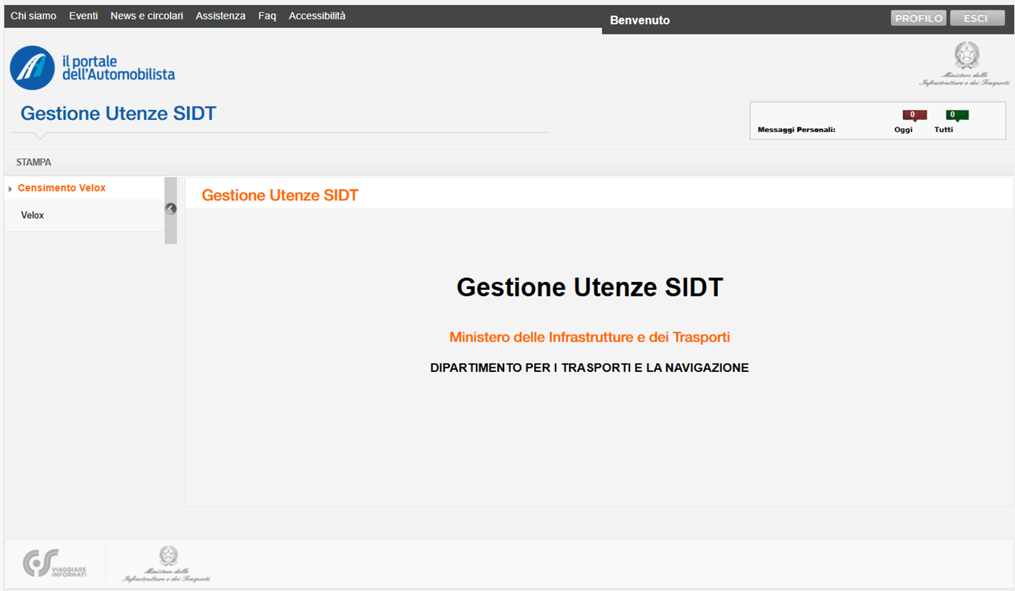

Figura 4

# Gestione Login Portale del Trasporto

## Introduzione

Modalità di accesso al PDT per poter accedere alla funzionalità Censimento Velox disponibile all’interno di Gestione Utenze.

## Modalità di utilizzo

Il sistema permette di autenticare un utente autorizzato, selezionando il pulsante ‘ACCEDI’ e digitando nel form di Login il nome utente e la password.

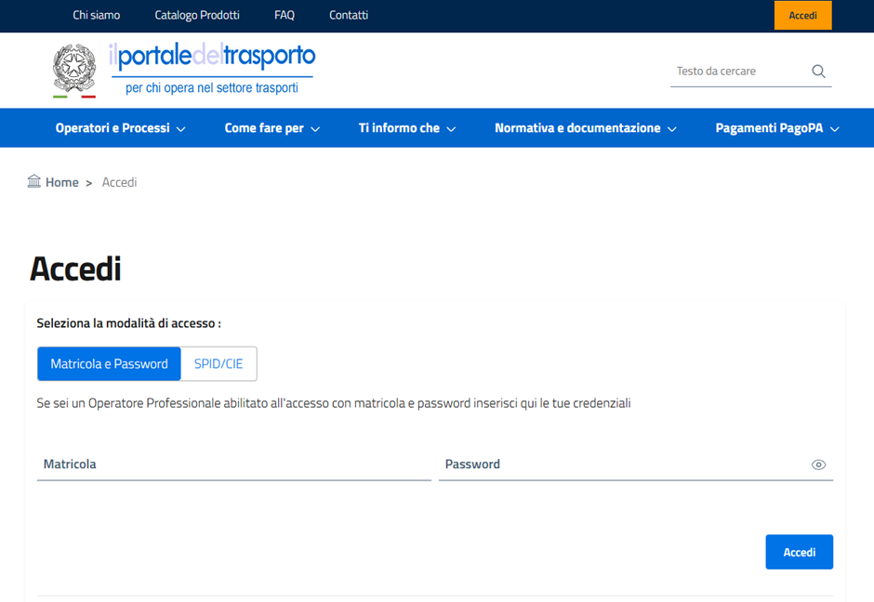

Figura 5

Per poter accedere alla Home Page di Gestione Utenze è necessario selezionare la card **‘Gestione Utenze’** presente nella **Home privata,** che viene visualizzata subito dopo il login.

Figura 6

# Home Page Sistema Gestione Utenze SIDT – PDT

## Introduzione

Home page della funzionalità Gestione Utenze dal PDT.

## Modalità di utilizzo

Dopo aver effettuato l’accesso al PDT e aver selezionato card **‘Gestione Utenze’** (figura 6), viene visualizzata l’home page di gestione utenze

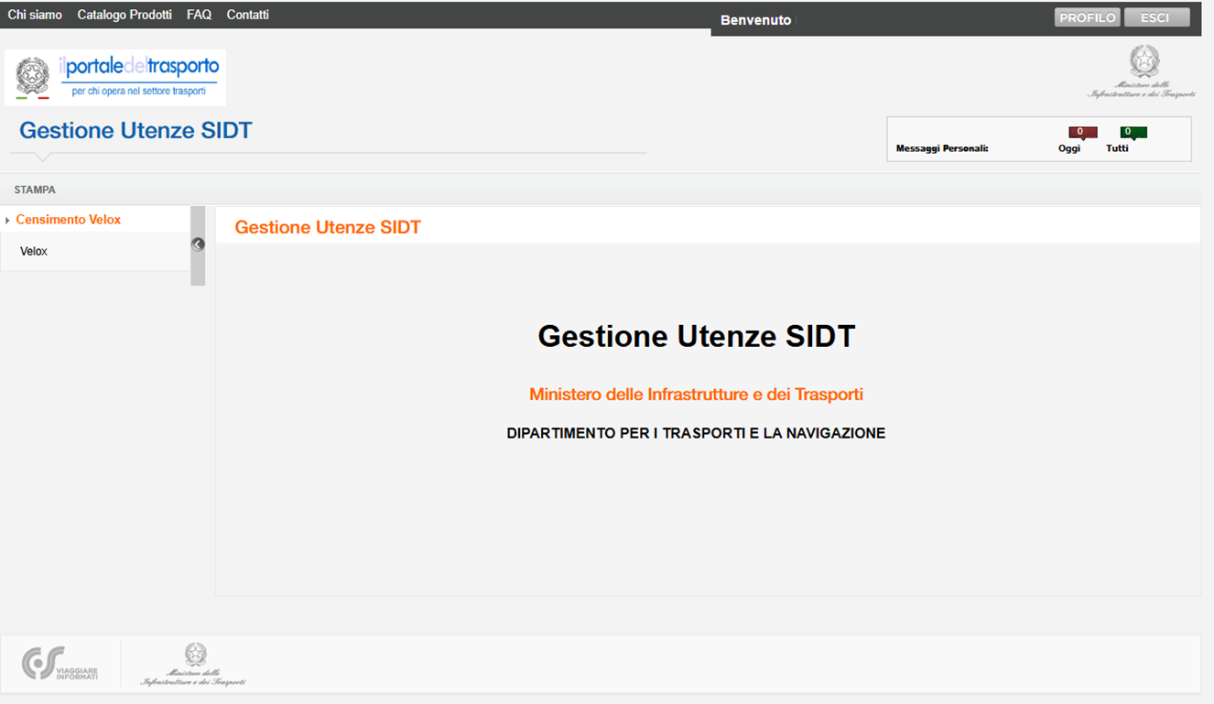

Figura 7

# Censimento Velox

## Introduzione

Di seguito vengono elencate le nuove funzionalità di Censimento Velox, riservate agli Enti Accertatori.

## Modalità di utilizzo

Le nuove funzionalità di Censimento Velox, riservate agli Enti Accertatori, sono attivabili selezionando la voce di menu **‘Velox’**.

Di seguito l’interfaccia di Censimento Velox:

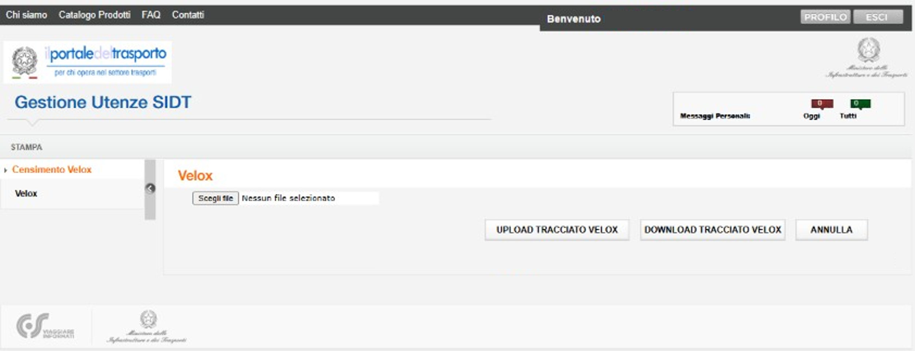

Figura 8

## Download template file .csv del tracciato velox

La funzionalità **‘Download Tracciato Velox’** consente effettuare il download di un file .csv contenente i seguenti campi da compilare per ogni record inserito nel template (ciascun record deve corrispondere a una singola apparecchiatura velox):

* codice_accertatore(100-obbligatorio)
* denominazione_accertatore(150-obbligatorio)
* codice_catastale_accertatore(50-obbligatorio)
* n_decreto(50-obbligatorio)
* data_decreto(50-obbligatorio)
* tipo_dispositivo(50-obbligatorio)
* marca_dispositivo(50-obbligatorio)
* modello_dispositivo(50-obbligatorio)
* versione_dispositivo(50-obbligatorio)
* matricola_dispositivo(50-obbligatorio)
* note(150)

**Ai fini del buon esito del censimento delle apparecchiature velox è necessario utilizzare, per l’upload, esclusivamente il template ottenibile tramite la funzionalità di download, senza modificare le celle di intestazione del file e valorizzando tutti i dati obbligatori.**

In fase di primo accesso di un utente all’applicativo di censimento dei velox, il primo download del template è propedeutico al primo upload del tracciato velox. Infatti, il sistema non consente di effettuare un upload se prima non si è effettuato almeno una volta un download del template.

## Upload file .csv del tracciato velox

La funzionalità **‘Upload Tracciato Velox’** consente di effettuare l’upload di un file .csv, contenente i dati relativi alle apparecchiature velox che l’utente vuole censire.

Il corretto caricamento di un tracciato velox si compone dei seguenti passaggi:

* Download del template del tracciato velox (necessario effettuarlo almeno un volta. Nel caso in cui l’utente si trovi al primo accesso nell’applicativo, non potrà effettuare l’upload prima di aver effettuato almeno un download);
* Selezione del file che si vuole caricare mediante la selezione del pulsante **‘Scegli file’;**
* Selezione del pulsante **‘Upload Tracciato Velox’;**
* Selezione del pulsante **‘Ok’** nel pop-up di conferma dell’operazione.

Di seguito la schermata che si visualizza dopo aver completato l’upload del file:

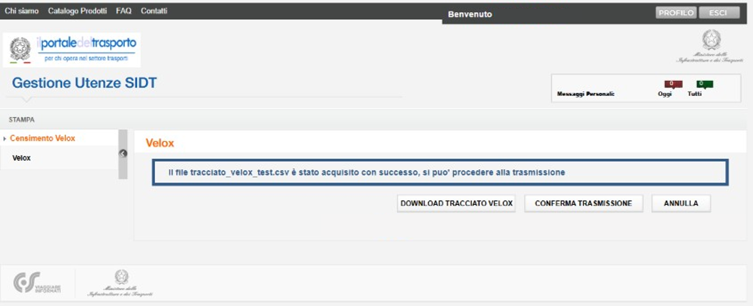

Figura 9

Il sistema non pone limiti sul numero di upload che possono essere effettuati, così da consentire di aggiornare il censimento dei velox di competenza di ciascun utente. Il caricamento di un nuovo file .csv va a sovrascrivere il precedente caricamento.

Non è possibile caricare a sistema un file .csv di dimensioni superiori a 5 MB.

## Annullamento caricamento

La funzionalità **‘Annulla’** consente di cancellare il file .csv caricato a sistema, consentendo quindi di correggere eventuali errori in fase di caricamento.

Tale funzionalità non è attivabile dopo aver selezionato ‘**Conferma Trasmissione’** con invio del tracciato avvenuto con successo.

## Conferma trasmissione file .csv del tracciato velox

La funzionalità **‘Conferma Trasmissione’** consente di confermare il caricamento del file .csv con conseguente trasmissione dei dati ai fini del censimento delle apparecchiature velox.

Dopo aver selezionato il pulsante **‘Conferma Trasmissione’**, il sistema visualizza l’esito dell’operazione.

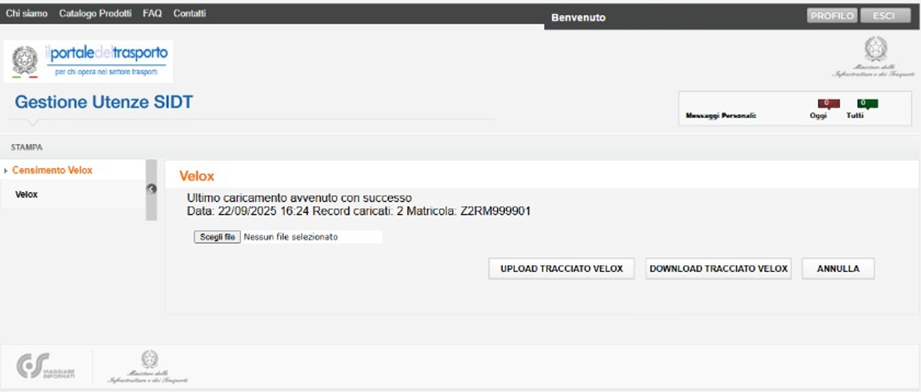

Figura 10